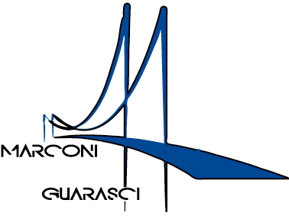

I.I.S. IPSIA“Marconi” Cosenza LS-ITE “Guarasci” Rogliano
SEDE: Cosenza IPSIA Diurno e Corso Serale
SEDE: Montalto Uffugo IPSIA – ITI (Chimica Ambientale)
SEDE: Rogliano Liceo Scientifico – Ist. Tec. Economico

Prot. n. 3431 / C01 Cosenza 23/08/2020

A tutti i Collaboratori Scolastici
A tutti gli Assistenti Tecnici
dell’Istituto
ai Responsabili di Plesso

Oggetto: Convocazione di servizio giovedì 27 agosto 2020

Giorno 27 agosto 2020 tutto il personale in indirizzo è convocato presso la sede di Cosenza per disposizioni organizzative e linee guida da attuare per l’avvio dell’anno Scolastico 2020/ 2021, come di seguito indicato :

- Ore 10 : 00 Responsabili di plesso e Collaboratori Scolastici,
- Ore 11:00 Responsabili di plesso e Assistenti Tecnici.

IL DIRIGENTE SCOLASTICO
Dott.ssa Maria Saveria VELTRI
Firma autografa sostituita a mezzo
ai sensi dell’art. 3 comma 2 del d.Lvo n.39/93

Via degli Stadi, snc 87100 COSENZA
Tel. 0984.481317 - Fax 0984 38804
Codice Fiscale 98104070788 - Codice Meccanografico CSIS073004 Codice Fatt. UFPA4M
e-mail: csis073004@istruzione.it - PEC: csis073004@pec.istruzione.it - sito web: www.iismarconiguarasci.gov.it

